SEVER IVAN 6N

**NAŠE MALO ISTRAŽIVANJE**

**Čime bismo se mogli baviti kad se maknemo od kompjutora?**

|  |  |  |
| --- | --- | --- |
| SPORTSKA AKTIVNOST/REKREACIJA | TRAJANJE  (min) | GUBITAK  ENERGIJE ( kcal) |
| TRČANJE 8 KM | 60 MIN | 528 kcal |
| BICIKLIRANJE 9 KM | 60 MIN | 232 kcal |
| BRZO PRESKAKANJE UŽETA | 60 MIN | 668 kcal |
| KOŠARKA NA 1 KOŠ | 60 MIN | 242kcal |
| PLIVANJE (SREDNJI INTENZITET) | 60 MIN | 436 kcal |
| PLES SREDNJI INTENZITET | 60 MIN | 412kcal |
| ROLANJE LAGANO | 60 MIN | 523 kcal |
| HODANJE 7.2 KM | 60 MIN | 450 kcal |
| TRENING S UTEZIMA (NORMALAN INTENZITET) | 60 MIN | 341 kcal. |

U gornjoj tabeli navedeno je 9 aktivnosti kojima se možemo baviti kako bi se maknuli od kompjutera, mobitela, playstationa i ostalih uređaja kod kojih je aktivnost sjedenje ili ležanje.

U tabeli su prikazani podaci za osobu koja ima 66 kg i starosti je 13 do 16 godina, te kojom aktivnošću u 1 sat vremena izgubi najviše kalorija.

**Podaci su preuzeti sa Internet stranice fitness.com.hr**.

Kako se vidi iz tabele preskakanjem užeta za 1 sat izgubi se 668 kcal, trčanjem na 8 km srednjim intenzitetom za 1 sat, izgubi se 528 kcal, a laganim rolanjem u 1 sat izgubi se 523 kcal.

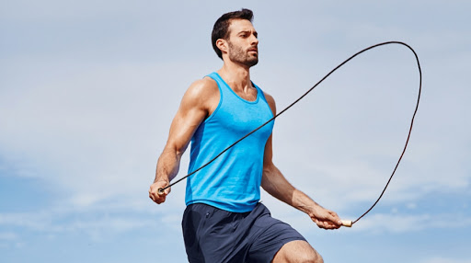

Najmanje kalorija izgubi se bicikliranjem na 9 km, što je inače dječja omiljena zabava i to 232 kcal, te košarkom na 1 koš, izgubi se 242 kcal.

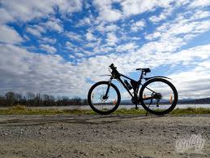

Ovdje se može još i napomenuti da na potrošnju kalorija kod trčanja ovise razni parametri poput tjelesne težine, godina i tjelesne kompozicije (udjela mišića i masnoga tkiva), ali i tempo trčanja te teren i nagib po kojem trčite.

Zaključak koji se može donijeti jest da trčanjem brže ili uzbrdo trošite više kalorija.

**Koje namirnice moramo izbjegavati u svakodnevnoj prehrani jer su bogate kalorijama, a nutritivno siromašne?**

|  |  |  |
| --- | --- | --- |
| NAMIRNICA | u 100 g | ENERGIJA  ( kcal) |
| SLANINA | 100 g | 605 kcal |
| TOPLJENI SIR (45% MASTI) | 100 g | 385 kcal |
| SARDINE U ULJU | 100 g | 240 kcal |
| SOJA U ZRNU | 100 g | 427 kcal |
| ČIPS OD KRUMPIRA | 100 g | 568 kcal |
| BANANE | 100 g | 99 kcal |
| GRAH | 100 g | 110 kcal |
| ULJE OD KUKURUZNIH KLICA | 100 g | 930 kcal |
| ŽUTANJAK OD JAJA | 100 g | 377 kcal |
| ČOKOLADA ZA KUHANJE | 100 g | 564 kcal |
| ALKOHOL (VISKI) | 100 g | 250 kcal |

**Podaci su preuzeti sa Internet stranice fitness.com.hr**.

U tabeli su prikazani podaci o namirnicama koje sadrže najviše kalorija na 100 g iz svoje skupine. Prikazani su podaci za meso i mesne prerađevine, mliječne proizvode, ribe, proizvodi od žitarica, proizvodi od krumpira, voće, povrće, ulje (masnoće), jaja, slatkiši i alkoholna pića.

Osim gore prikazanih proizvoda prikazane su i kalorije djeci vrlo privlačne i obožavane hrane tzv. „junk food“.

HAMBURGER IZ MCDONALDSA- Uzet je za primjer **popularni Big Mac iz McDonaldsa** koji većini padne na pamet kada spomenemo hamburger, a njihove službene stranice navode podatak od 540 kalorija. Malo je smiješno kada pišu da ima 2 grama vitamina C i 3 grama vlakana.

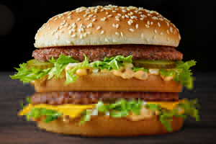

KEBAB- Raspon kalorija kreće se od 700 do 1000, a uvelike ovisi o masnoći mesa koja se koristi, umacima koji se dodaju i koji su iznimno kalorični kao i činjenica uzimate li kebab sa sirom ili bez njega. Povrće u kebabu je tek sporedna stvar, količine su prilično zanemarive.

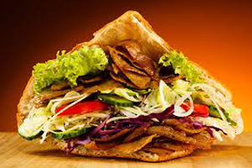

ČEVAPI- popularnih 10 čevapa u pola lepinje sadrži oko 900 kalorija. Ukoliko se odlučite za dvadeset ćevapa što je dobar podvig za širu populaciju, čeka vas skoro dvije tisuće kalorija. Ne zaboravite još i kajmak, te sve zajedno prelazi i preko 1000 kalorija.

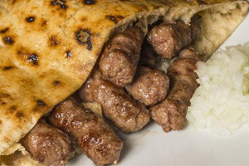

PIZZA- Pola velike pizze broji oko 700 kalorija što znači da jedan trokut ima oko 300 – 350 kalorija. Ako smo u restoranu ili pizzeriji, gotovo nikada ne pojedemo jedan trokut, većinom su dva, a nekada možda čak i treći što nas dovede do otprilike 1000 kalorija.

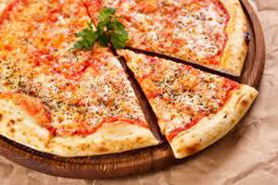

Podaci o “junk food” preuzeti su sa internet stranice <https://different.hr/koliko-kalorija-junk-food/>.